2021年应届毕业生招聘简章

**一、公司简介**

深圳市沃尔核材股份有限公司（简称：沃尔核材，股票代码：002130）创建于1998年，是专注于新材料的开发与应用的国家级高新技术企业。公司以研发、生产、销售高分子材料电子、电力、电线、电气产品为主体业务，新能源、风电、生产制造系统并驾齐驱，共同推动公司发展。沃尔核材逐步形成了在绿色能源、军工、商用飞机等高端领域的影响力与应用实力，致力于打造以领域为基础的智慧型产品与解决方案，为推动人类社会的进步不懈努力！

* 公司拥有全部产品自主知识产权和多项国际国内专利，已申请1200多项专利，发明专利280多项，实用新型专利900多项，外观设计专利50多项；
* 公司拥有注册商标278项，其中国内194项，境外84项；
* 热缩行业目前唯一一家获得UL目击测试实验室授权企业；
* 热缩套管年产销量40亿米，可饶地球16圈；
* 与中科院电工所共同完成的国家863计划“高温超导电缆”，处于领先水平；
* 核电级1E级电缆附件是通过检测认证的同行业产品；
* 拥有47家全资及控股子公司、国家企业技术中心、深圳市博士后创新实践基地、CNAS实验室；
* 目前拥有员工6000多名，生产基地7个。

沃尔核材以“诚信•共赢”的经营思想，吸纳和培养优秀人才，为各类人才提供了广阔的舞台。倡导科技创新引领行业发展，诚信经营推动社会进步，勇于承担社会责任，奉献爱心。

**公司网址：[www.woer.com](http://www.woer.com)**

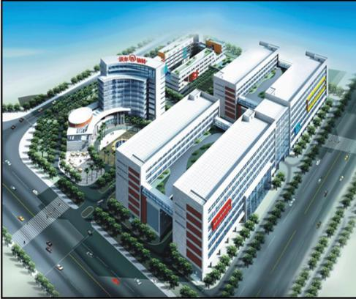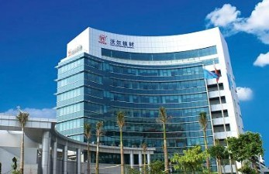

**二、招聘信息**

|  |  |  |  |  |
| --- | --- | --- | --- | --- |
| **岗位类别** | **岗位方向** | **学历** | **工作地点** | **专业** |
| 研发技术类 | 1. 材料研发 2. 非标自动化设备设计 3. 生产工艺改进 4. 产品设计 5. IT技术 | 博士  硕士  本科 | 深圳/上海/东莞/金坛 | 高分子材料类、自动化类、机械类、电气类及岗位相关专业 |
| 营销类 | 大客户、市场开发 | 硕士/本科 | 全国 |
| 职能类 | 财务/人力/采购/品质/法务等 | 硕士/本科 | 深圳/上海/金坛 |

**三、招聘流程**

**线上流程：**

岗位申请——初试——线上测评——复试——Offer

**线下流程：**

宣讲申请——现场笔试——初试——复试——Offer

**岗位申请：**

PC端链接：zhaopin.woer.com

|  |  |
| --- | --- |
| 移动端投递： | 企业公众号： |

21届校园招聘QQ群：361 460 887

四、**薪酬福利**

（一）薪酬待遇

1、公司为应届毕业生设计了行业内领先的薪资福利方案；

2、薪资结构＝级别工资+绩效工资＋工龄工资+考核年薪。

3、为有志在企业长期发展的优秀员工提供（包含但不限于）股票期权等长期激励方案。

4、实行全员绩效考核，将能力和阶段性的绩效表现作为评价的标准；

5、倡导双赢理念，鼓励员工与公司一起进步、共同发展；对优秀人才给予优惠待遇，共建公司，共同发展！

（二）职业发展

1、完善的职业生涯发展通道，为每位员工提供可持续发展的机会和空间；

　　　2、完善的培训体系：

以“知行、进取、创新”为使命，致力于员工个人能力体系、团队能力体系和组织能力体系三位一体化建设；

以“战略需求”、“业务要求”和“职业发展”为根本而有计划、有目标、有体系地组织全体员工参加各类学习发展活动。

（三）福利待遇

1、公司工作时间为五天八小时工作制，每月第三周周六为公司统一培训日或民主生活会日；

2、为员工购买五险一金、团体意外伤害险、团体意外重大疾病险，全方位提供健康保障；

3、为员工提供结婚礼金、生子礼金、带薪年假、婚假、免费健康体检等福利；

4、为员工免费提供住宿，宿舍统一配置空调、沐浴设备、电视及互联网接口；

5、为市区员工免费提供班车服务；

6、本科及以上毕业生可享受深圳市人才安居补贴。

**五、企业文化**

（一）独具特色的伙伴文化，提倡“双赢”理念，倡导尊重与人文关怀，上下友爱，协手共进，为成为百年企业奠定基础。

（二）组织形式多样、丰富多采的企业文化活动，使企业核心理念及价值观深入人心，加强了员工对公司的认同感及公司凝聚力，具体如下：

1. 新颖活泼的文化活动――如“每天十公里、每年十本书”活动、社团文化节、全民健身月、大合唱比赛、集体舞大赛、演讲比赛等，传统活动――如运动会、‘沃尔杯’篮球比赛、足球比赛、羽毛球赛、春节晚会等；
2. 活动场馆及设施：篮球场，羽毛球场、多功能活动厅、图书馆；
3. 公司社团：“篮球社”，“滑轮社”、“瑜珈社”、“舞蹈社”、“时光摄影社”、“星途户外”等社团组织，员工在充分展示自己才华的同时，享受幸福生活；
4. 公司设有“总裁特别奖”、“优秀总经理奖”、“创新奖”、“优秀沃尔人”、“感动沃尔人”、“沃尔吉尼斯”等众多奖项，每年年终评比，奖金丰厚，表彰业绩突出的员工，突出典型，树立榜样，在企业内推崇正风正气

**六、联系我们**

**联 系 人：**覃老师

**联系电话**：0755-28299012 13347330785

**联系邮箱：**[2436604570@qq.com](mailto:zhaopin@woer.com)

**联系地址：**深圳市坪山区兰景北路沃尔工业园 人力资源部

***沃尔核材热忱欢迎广大优秀毕业生的加入，一起共创美好的明天！***